ÁREA DE TECNOLOGÍAS DE LA INFORMACIÓN Y COMUNICACIÓN

PROGRAMA ACADÉMICO DE MULTIMEDIA Y COMERCIO ELECTRÓNICO

UNIVERSIDAD TECNOLÓGICA DE LEÓN CAMPUS ACÁMBARO

|  |  |
| --- | --- |
| Asignatura | Profesor |
| Desarrollo de Aplicaciones Web | Rodolfo Martínez Puente |
| Optativa II | Rodolfo Martínez Puente |

**ACTIVIDAD 7:** Proyecto Sitio Web.



**PRESENTAN:**

|  |  |  |
| --- | --- | --- |
| Matrícula | Nombre | Correo electrónico |
| 12002026 | José Sánchez Rosales | josesanchezutl@gmail.com |
| 12002080 | José Francisco López Ruiz | francklr@gmail.com |
| 13001705 | Brayan Dilan Cuevas Mora | ing_brayan@outlook.com |

**GENERACIÓN:** 2015-2017

ACÁMBARO, GUANAJUATO. 13 DE AGOSTO DEL 2016

**TABLA DE CONTENIDO**

**INTRODUCCIÓN**

En todo proyecto de software es de gran importancia la documentación de las funcionalidades del sistema que se desarrolló para tener un breve visión general de lo que comprende el proyecto realizado.

Las principales funcionalidades en las que se basa este proyecto son: alta, modificación, baja y consulta de lo que son productos, usuarios y ventas que se realizan en la aplicación web, todas la funcionalidades tienes relevancia para la gestión de información con la que se alimenta la aplicación y la base de datos, ya que un usuario puede hacer compras de productos y los dueños de la aplicación están pendientes de los movimientos que se realizan tanto en comparas, solicitudes, pagos y abonos que se realizan por parte de los usuarios.

El motivo de documentar las funcionalidades es una pauta para identificar los logros que se obtuvieron del desarrollo del sistema y tener un punto de partida y mejoras para próximos proyectos que se pretendan realizar.

La información que se recolecta nos proporciona una secuencia que seguir para el desarrollo del sistema, los pasos que se utilizaron y herramienta que nos aportan la ayuda necesaria en la identificación de los objetivos que se definieron por el cliente y lograr obtener un producto específico que partió de una idea general.

**COMPETENCIA – OBJETIVO**

El alumno de las materias de Desarrollo de Aplicaciones Web, Optativa II será competente para aplicar los conceptos de programación orientada a objetos sobre una tecnología web móvil, de tal forma que en la elaboración de una evaluación de procesos de solución de problemas compuesta por una aplicación web responsiva, obtenga como mínimo un 80% de desempeño, de acuerdo a los criterios de la rúbrica de evaluación.

# REQUERIMIENTOS

## REQUERIMIENTOS FUNCIONALES.

|  |  |  |
| --- | --- | --- |
| Requerimientos Funcionales | | |
| Id | Nombre | Descripción |
| RF_01 | Alta de Usuario | Solo el Administrador puede dar de alta Usuarios con: nombre, email, contraseña, teléfono y dirección |
| RF_02 | Modificar Usuario | Solo el Administrador puede modificar los datos de algún usuario si así es solicitado como: dirección, email, teléfono. |
| RF_03 | Eliminar Usuario | Solo el administrador podrá eliminar usuarios tomando el ID del Usuario se borrara toda la información que contenga. |
| RF_04 | Consultas de Usuarios | Solo el administrador podrá consultar la tabla de usuarios. |
| RF_05 | Alta de Productos | Solo el administrador podrá agregar nuevos productos a la base de datos con: nombre del producto, costo, categoría y stock. |
| RF_06 | Modificar Producto | Solo el administrador podrá modificar los datos de los productos como son: precio, nombre y categoría. |
| RF_07 | Eliminar productos | Solo el administrador podrá eliminar los productos de la base de datos con el Id del producto. |
| RF_08 | Consultas de Productos | Solo el administrador podrá agregar, editar y eliminar deudas que sean adquiridas con algunos proveedores de la empresa |
| RF_09 | Login | Los usuarios registrados en la tendrán acceso a consultar productos y realizar comparas una vez que estén logeados por medio de email y password. |
| RF_10 | Manejo de Privilegios | La aplicación manejara dos tipos de privilegios:   * **Usuario:** Tendrá acceso a compras y consultar productos y ofertas de la página web. * **Administrador:** El usuario no tiene límites de privilegios puede dar de alta, modificar, eliminar y realizar consultas de productos y usuarios. |

## REQUERIMIENTOS NO FUNCIONALES.

|  |  |  |
| --- | --- | --- |
| Requerimientos No Funcionales | | |
| Id | Nombre | Descripción |
| RNF_01 | Disponibilidad | Que la Aplicación esté disponible 99%. |
| RNF_02 | Usabilidad | Que la información que se muestra en la aplicación sea adecuada y entendible para cualquier tipo de usuario que acceda a la aplicación. |
| RNF_03 | Rendimiento | Los tiempos de respuesta de la aplicación sean agiles y con rapidez con respecto al uso de la aplicación. |
| RNF_04 | Fiabilidad | Que la Información que contiene la aplicación web sea verdadera y la más actual. |
| RNF_05 | Colores Institucionales | Los colores del sitio web corresponderán a los colores propios de la empresa a excepción de que el cliente disponga otra cosa. |
| RNF_06 | Tipografía | La tipografía utilizada será la que se encuentra predeterminada |
| RNF_07 | Correspondencia | Las imágenes serán de acuerdo a lo que la empresa quiere para su sitio. |
| RNF_08 | Identidad | Se utilizará el logotipo que la empresa proporcione. |
| RNF_09 | Fiabilidad | Se utilizará programación orientada a objetos, utilizando para esto el modelo vista controlador (Codeigniter). |
| RNF_10 | Portabilidad | Se utilizará el SGBD mysql y como servidor apache. |



# ELECCIÓN DE LA TECNOLOGÍA WEB A EMPLEAR.

**ASP**

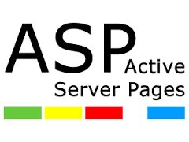

Active Server Pages (ASP), también conocido como ASP clásico, es una tecnología de Microsoft del tipo "lado del servidor" para páginas web generadas dinámicamente, que ha sido comercializada como un anexo a Internet Information Services (IIS).

Lo interesante de este modelo tecnológico es poder utilizar diversos componentes ya desarrollados como algunos controles ActiveX así como componentes del lado del servidor, tales como CDONTS, por ejemplo,4 que permite la interacción de los scripts con el servidor SMTP que integra IIS.

Está limitada (la tecnología ASP) a funcionar solo en Microsoft Windows, pues requiere el servidor IIS (existen opciones alternativas como mod-mono para Apache que nos permite utilizar esta tecnología en otros sistemas operativos); aunque en las versiones "9x" de Microsoft Windows era posible instalar Microsoft Personal Web Server (PWS) y de esa manera usar asp.6 También puede instalarse en software

Características:

* ASP no es en sí mismo un lenguaje de programación, sino más bien un marco sobre el que se construyen aplicaciones basadas en Internet.
* El tipo de servidores que emplean este, ASP 1.0 (distribuido con IISlenguaje son aquellos que funcionan con sistema operativo de la familia de Windows NT. Afortunadamente, también podemos visualizar páginas ASP sobre Windows 95/98. Para escribir páginas ASP utilizamos un lenguaje de scripts, que se colocan en la misma página web junto con el código HTML.

Ventajas:

* Se encarga de detectar el tipo de navegador utilizado por el cliente a la hora de realizar una petición al servidor y, en consecuencia, determina la versión HTML que éste soporta.
* Es liviano.
* Se puede utilizar en cualquier computadora que esté conectada a la red que tenga instalado un navegador.
* Es muy fácil de programar y tiene muchas utilidades que con una breve línea de aprendizaje pueden ser modificadas a su gusto.
* Tiene la facilidad de conectarse con la base de datos, que hace que sea muy fácil.

Desventajas:

* Pero como hemos visto ASP (Active Server Page) es un lenguaje de programación para Web y con la ayuda de HTML pues se puede crear una página Web.
* Hay que destacar que ASP es una tecnología propietaria de Microsoft y que el uso de esta tecnología implica el uso de los productos de Microsoft.
* Lo interesante de este modelo tecnológico es poder utilizar diversos componentes ya desarrollados como algunos controles ActiveX.

**JSP**



Java Servlet Pages (JSP) es una tecnología que ayuda a los desarrolladores de software a crear páginas web dinámicas basadas en HTML, XML, entre otros tipos de documentos. JSP es similar a PHP, pero usa el lenguaje de programación Java.

El rendimiento de una página JSP es el mismo que tendría el servlet equivalente, ya que el código es compilado como cualquier otra clase Java. A su vez, la máquina virtual compilará dinámicamente a código de máquina las partes de la aplicación que lo requieran. Esto hace que JSP tenga un buen desempeño y sea más eficiente que otras tecnologías web que ejecutan el código de una manera puramente interpretada.

La principal ventaja de JSP frente a otros lenguajes es que el lenguaje Java es un lenguaje de propósito general que excede el mundo web y que es apto para crear clases que manejen lógica de negocio y acceso a datos de una manera prolija. Esto permite separar en niveles las aplicaciones web, dejando la parte encargada de generar el documento HTML en el archivo JSP.

Características principales:

* Utiliza páginas JSP para generar las vistas, añadiendo una biblioteca de etiquetas propia para crear los elementos de los formularios HTML.
* Asocia a cada vista con formularios un conjunto de objetos java manejados por el controlador (managed beans) que facilitan la recogida, manipulación y visualización de los valores mostrados en los diferentes elementos de los formularios.
* Introduce una serie de etapas en el procesamiento de la petición, como por ejemplo la de validación, reconstrucción de la vista, recuperación de los valores de los elementos, etc.
* Utiliza un sencillo fichero de configuración para el controlador en formato xml.
* Es extensible, pudiendo crearse nuevos elementos de la interfaz o modificar los ya existentes.
* Y lo que es más importante: forma parte del estándar J2EE. En efecto, hay muchas alternativas para crear la capa de presentación y control de una aplicación web java, como Struts y otros frameworks, pero solo JSP forma parte del estándar.

Ventajas:

* El código JSF con el que creamos las vistas (etiquetas jsp) es muy parecido al HTML estándar. Lo pueden utilizar fácilmente desarrolladores y diseñadores web.
* JSF se integra dentro de la página JSP y se encarga de la recogida y generación de los valores de los elementos de la página.
* JSF resuelve validaciones, conversiones, mensajes de error e internacionalización (i18n).
* JSF permite introducir javascript en la página, para acelerar la respuesta de la interfaz en el cliente (navegador del usuario).
* JSF es extensible, por lo que se pueden desarrollar nuevos componentes a medida, También se puede modificar el comportamiento del framework mediante APIs que controlan su funcionamiento.

Desventajas:

* No posee una interfaz "rica", ya que la interfaz web es limitada.
* La codificación de interfaces elaboradas lleva muchas líneas de código, y la mayoría debe hacerse usando scripts (java script)
* La carga de la interfaz es más lenta que la de una aplicación de escritorio.
* La mayor parte de la lógica de la aplicación se ejecuta en el servidor, por lo que se corre el riesgo de sobrecargar de trabajo al mismo.
* La aplicación no está disponible si ocurre algún problema con el servidor o con la conexión de red.

**PHP**



PHP es un lenguaje de programación de uso general de código del lado del servidor originalmente diseñado para el desarrollo web de contenido dinámico. Fue uno de los primeros lenguajes de programación del lado del servidor que se podían incorporar directamente en el documento HTML en lugar de llamar a un archivo externo que procese los datos. El código es interpretado por un servidor web con un módulo de procesador de PHP que genera la página Web resultante. PHP ha evolucionado por lo que ahora incluye también una interfaz de línea de comandos que puede ser usada en aplicaciones gráficas independientes. Puede ser usado en la mayoría de los servidores web al igual que en casi todos los sistemas operativos y plataformas sin ningún costo. (López Quijado, 2007)

PHP se considera uno de los lenguajes más flexibles, potentes y de alto rendimiento conocidos hasta el día de hoy, lo que ha atraído el interés de múltiples sitios con gran demanda de tráfico, como Facebook, para optar por el mismo como tecnología de servidor.

Características:

* Orientado al desarrollo de aplicaciones web dinámicas con acceso a información almacenada en una base de datos.
* Es considerado un lenguaje fácil de aprender, ya que en su desarrollo se simplificaron distintas especificaciones, como es el caso de la definición de las variables primitivas, ejemplo que se hace evidente en el uso de php arrays.
* El código fuente escrito en PHP es invisible al navegador web y al cliente, ya que es el servidor el que se encarga de ejecutar el código y enviar su resultado HTML al navegador. Esto hace que la programación en PHP sea segura y confiable.
* Capacidad de conexión con la mayoría de los motores de base de datos que se utilizan en la actualidad, destaca su conectividad con MySQL y PostgreSQL.
* Capacidad de expandir su potencial utilizando módulos (llamados ext's o extensiones).
* Posee una amplia documentación en su sitio web oficial, entre la cual se destaca que todas las funciones del sistema están explicadas y ejemplificadas en un único archivo de ayuda.
* Es libre, por lo que se presenta como una alternativa de fácil acceso para todos.
* Permite aplicar técnicas de programación orientada a objetos.
* No requiere definición de tipos de variables aunque sus variables se pueden evaluar también por el tipo que estén manejando en tiempo de ejecución.
* Tiene manejo de excepciones (desde PHP5).
* Si bien PHP no obliga a quien lo usa a seguir una determinada metodología a la hora de programar, aun haciéndolo, el programador puede aplicar e n su trabajo cualquier técnica de programación o de desarrollo que le permita escribir código ordenado, estructurado y manejable. Un ejemplo de esto son los desarrollos que en PHP se han hecho del patrón de diseño Modelo Vista Controlador (MVC), que permiten separar el tratamiento y acceso a los datos, la lógica de control y la interfaz de usuario en tres componentes independientes.
* Debido a su flexibilidad ha tenido una gran acogida como lenguaje base para las aplicaciones WEB de manejo de contenido, y es su uso principal.

Ventajas:

* Es un lenguaje multiplataforma.
* Completamente orientado al desarrollo de aplicaciones web dinámicas con acceso a información almacenada en una Base de Datos.
* El código fuente escrito en PHP es invisible al navegador y al cliente ya que es el servidor el que se encarga de ejecutar el código y enviar su resultado HTML al navegador. Esto hace que la programación en PHP sea segura y confiable.
* Capacidad de conexión con la mayoría de los motores de base de datos que se utilizan en la actualidad, destaca su conectividad con MySQL y PostgreSQL.
* Capacidad de expandir su potencial utilizando la enorme cantidad de módulos (llamados ext's o extensiones).

Desventaja:

* Como es un lenguaje que se interpreta en ejecución para ciertos usos puede resultar un inconveniente que el código fuente no pueda ser ocultado. La ofuscación es una técnica que puede dificultar la lectura del código pero no la impide y, en ciertos casos, representa un costo en tiempos de ejecución.

**PHYTON**



Python es un lenguaje de programación interpretado cuya filosofía hace hincapié en una sintaxis que favorezca un código legible.

Se trata de un lenguaje de programación multiparadigma, ya que soporta orientación a objetos, programación imperativa y, en menor medida, programación funcional. Es un lenguaje interpretado, usa tipado dinámico y es multiplataforma.

Python fue creado a finales de los ochenta por Guido van Rossum en el Centro para las Matemáticas y la Informática (CWI, Centrum Wiskunde & Informatica), en los Países Bajos, como un sucesor del lenguaje de programación ABC, capaz de manejar excepciones e interactuar con el sistema operativo Amoeba.

El nombre del lenguaje proviene de la afición de su creador por los humoristas británicos Monty Python.

Características:

* Es un lenguaje de programación multiparadigma. Esto significa que más que forzar a los programadores a adoptar un estilo particular de programación, permite varios estilos: programación orientada a objetos, programación imperativa y programación funcional. Otros paradigmas están soportados mediante el uso de extensiones.
* Python usa tipado dinámico y conteo de referencias para la administración de memoria.
* Una característica importante de Python es la resolución dinámica de nombres; es decir, lo que enlaza un método y un nombre de variable durante la ejecución del programa (también llamado enlace dinámico de métodos).
* Otro objetivo del diseño del lenguaje es la facilidad de extensión. Se pueden escribir nuevos módulos fácilmente en C o C++. Python puede incluirse en aplicaciones que necesitan una interfaz programable.

Ventajas:

* **Simplificado y rápido:** Lo bueno de Python es que simplifica mucho la programación “hace que te ciñas a un modo de lenguaje de programación, Python te propone un patrón”, es un lenguaje para scripting, “si quieres algo rápido (en el sentido del performance del lenguaje), con unas cuantas líneas ya está”.
* **Elegante y flexible:** El lenguaje te da muchas herramientas “si quiero listas de varios datos, no hace falta que declares cada cosa” y agrega que al ser tan flexible no te preocupas tanto por los detalles.
* **Programación sana y productiva:** Programar en Python se convierte en un estilo muy sano de programar: “es sencillo de aprender, direccionado a las reglas perfectas, te haces como dependiente de mejorar, cumplir las reglas, el uso de las líneas, de variables”. Es un lenguaje que fue hecho con productividad en mente “Python me hace ser más productivo, me permite entregar en los tiempos que me piden”.
* **Ordenado y limpio:** El orden que mantiene Python “es muy legible, cualquier otro programador lo puede leer y trabajar sobre él”, los módulos están bien organizados, a diferencia de otros lenguajes.
* **Portable:** Es un lenguaje muy portable (ya sea en Mac, Linux o Windows) en comparación con otros lenguajes.

Desventajas:

* Los programas interpretados son más lentos que los compilados.
* Le faltan algunas características que pueden ser útiles al código de biblioteca/genérico. Los más importantes que puedo pensar son los tipos de valor definido por el usuario (supongo que estos pueden crearse con la magia de metaclase, pero nunca lo he probado) y parámetro de función de ref.
* Falta de capacidad para atrapar semántica errores por adelantado como una compensación por el dinamismo que ofrece Python.
* La documentación no es tan buena como lenguajes como PHP y Java que tienen fuertes apoyos corporativos.

**JAVASCRIPT.**



JavaScript (abreviado comúnmente "JS") es un lenguaje de programación interpretado, dialecto del estándar ECMAScript. Se define como orientado a objetos, basado en prototipos, imperativo, débilmente tipado y dinámico. (López Quijado, 2007)

Se utiliza principalmente en su forma del lado del cliente (client-side), implementado como parte de un navegador web permitiendo mejoras en la interfaz de usuario y páginas web dinámicas4 aunque existe una forma de JavaScript del lado del servidor (Server-side JavaScript o SSJS). Su uso en aplicaciones externas a la web, por ejemplo en documentos PDF, aplicaciones de escritorio (mayoritariamente widgets) es también significativo.

JavaScript se diseñó con una sintaxis similar al C, aunque adopta nombres y convenciones del lenguaje de programación Java. Sin embargo Java y JavaScript no están relacionados y tienen semánticas y propósitos diferentes.

Todos los navegadores modernos interpretan el código JavaScript integrado en las páginas web. Para interactuar con una página web se provee al lenguaje JavaScript de una implementación del Document Object Model (DOM).

Tradicionalmente se venía utilizando en páginas web HTML para realizar operaciones y únicamente en el marco de la aplicación cliente, sin acceso a funciones del servidor. JavaScript se interpreta en el agente de usuario, al mismo tiempo que las sentencias van descargándose junto con el código HTML.

Características:

* Java Script es un lenguaje de secuencias de comandos basado en objetos e interpretado.
* Aunque tiene menos capacidades que los lenguajes orientados a objetos de altas prestaciones como C++ y Java, Java Script es más que suficientemente eficiente para los propósitos para los que está creado.
* Java Script no es una versión reducida de cualquier otro lenguaje (sólo está relacionado, distante e indirectamente, con Java, por ejemplo), ni es una simplificación de ningún lenguaje.
* Java Script es un lenguaje limitado. Por ejemplo, no es posible escribir aplicaciones independientes en Java Script y la capacidad de lectura y escritura de archivos es mínima.
* Las secuencias de comandos de Java Script sólo pueden ejecutarse con un intérprete, que bien puede estar en un servidor Web o en un explorador de Web.
* Java Script es un lenguaje en el que no necesita declarar los tipos de datos. Esto significa que no es necesario declarar explícitamente los tipos de datos de las variables. De hecho, no es posible declarar explícitamente los tipos de datos en Java Script. Más aún, en muchos casos Java Script realiza conversiones, automáticamente, cuando son necesarias. Por ejemplo, si intenta agregar un número a un elemento que contiene texto (una cadena), el número se convierte en texto.

Ventajas:

* Ligero de carga.
* Fácil de integrar.
* Cientos de aplicaciones disponibles para uso.
* Puede agregar interactividad a elementos web.
* Compatible con la gran mayoría de los navegadores modernos incluyendo iPhone, móviles & PS3.

Desventajas:

* No es tan extenso en recursos como Flash.
* Sistemas complejos pueden no funcionar tan bien como Flash.
* Opciones de 3D limitadas.
* Usuarios pueden deshabilitar JavaScript en su navegador.

## JUSTIFICACIÓN DE LAS TECNOLOGÍA WEB A EMPLEAR.

La accesibilidad y adaptabilidad que brinda el lenguaje de programación de **PHP** para desarrollar proyectos web es muy amplia gracias a que este lenguaje:

* Es multiplataforma permitiéndonos trabajar con diferentes sistemas operativos.
* Es un lenguaje completamente orientado a objetos.
* Es un lenguaje gratuito y fácil de entender.
* Una grandiosa compatibilidad de conexión con múltiples motores de base de datos.
* Tiene una excelente capacidad de expandir los proyectos por la utilización de innumerables módulos, a diferencia de otros que te limitan únicamente a una cierta cantidad de módulos específicos.

# ALCANCES.

Se desarrolla una aplicación web para el control de almacén, ventas y proveedores del establecimiento de Auto Refacciones para Nissan y Volkswagen

Desarrollar una aplicación web de acuerdo a las especificaciones del Cliente.

El diseño de la aplicación web, es responsivo permitiendo que se pueda visualizar en los diferentes dispositivos PCS, tabletas y móviles.

El proyecto incluirá los siguientes módulos:

* Módulo de Productos.
* Módulo de Usuarios.
* Módulo de Ventas.
* Módulo de Proveedores.

Estos módulos deben de cumplir con las siguientes funcionalidades:

* **Alta:** Permite el crear un nuevo registro.
* **Modificar:** Permite la edición y modificación de registros en la base de datos.
* **Listar:** Permite extraer, visualizar y consultar datos de la BD.
* **Borrado lógico:** Permite modificar el estatus de los registros sin tener que eliminarlos de la BD **(Activos o Inactivos).**
* **Reporte:** Permite generar reportes a partir de consultas en formato PDF.

Módulo de Acceso a la aplicación web:

* **Login:** El Acceso a la aplicación web será por medio de una interfaz de login donde se requieren ingresar el nombre de **Usuario y Password**.
* **Tipos de Usuarios:**
  + **Usuario Normal:** Puede Acceder a la aplicación web solo para realizar consultas y ventas.
  + **Usuario Privilegiado:** Puede Acceder a la aplicación web para realizar consultas, ventas, captura y modificación de datos.
  + **Administrador:** Tiene total acceso a las funcionalidades del sistema.

El mantenimiento y las actualizaciones se proveerán por el equipo desarrollador a partir del cierre del proyecto, generando un costo adicional por el servicio según lo requiera el cliente.

Realizar la instalación de la aplicación web en el hosting pagado y elegido por el cliente.

Al final del Proyecto se entregará al cliente un CD con un respaldo de la aplicación web y los manuales de Usuario y Técnico.

## LIMITACIONES.

* Los registros de usuarios solo los puede realizar el Administrador General.
* Las compras necesitan más ser implementadas por un carrito de compres.
* Los comentarios solo los pueden enviar los Usuarios que estén ya registrados y previamente logeados.
* Los registros de las direcciones no tienen un orden adecuado para una correcta usabilidad.
* La navegación del lado del back end es un poco perdidiza.
* Los reportes no se pueden imprimir del sistema.

# ESTRUCTURA DE LA APLICACIÓN

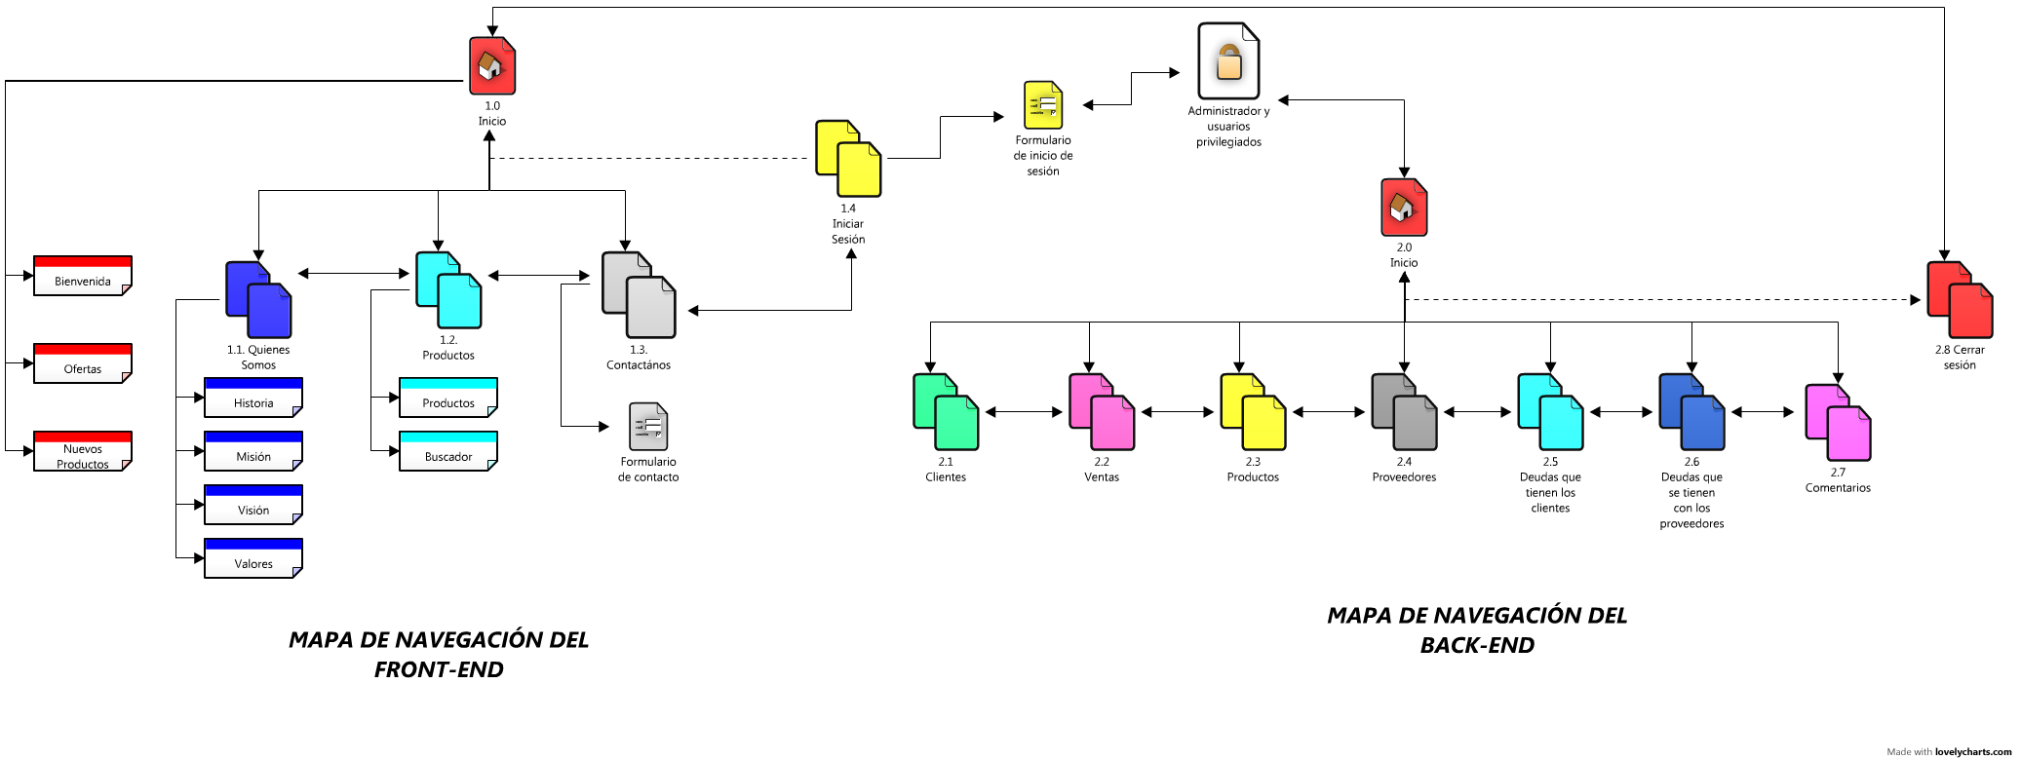

## JUSTIFICACIÓN.

En este mapa de navegación se está utilizando la estructura de estrella, ya que el usuario tendrá más posibilidades de hacer la navegación por la página de la manera que él quiera, pero sin que se **sienta** perdido al estar navegando por el sitio web. Es por estas razones que el usuario se **sentirá** más cómodo al estar navegando buscando lo que quiera y sin que se **sienta** manipulado a seguir una navegación ya definida como ocurriría en la navegación lineal, además tampoco se **sentirá** que se pierda como podría sentirse en una navegación múltiple o compuesta.

## VENTAJAS.

Las ventajas de la navegación de estrella son:

* Facilita la navegación.
* El usuario no se siente manipulado a seguir una navegación ya definida.
* El usuario no se sentirá perdido en el sitio web.
* Comodidad.
* Este tipo de navegación tiene mucha usabilidad.

# DIAGRAMAS DE LA BASE DE DATOS

## DIAGRAMA E-R (PATA DE GALLINA)

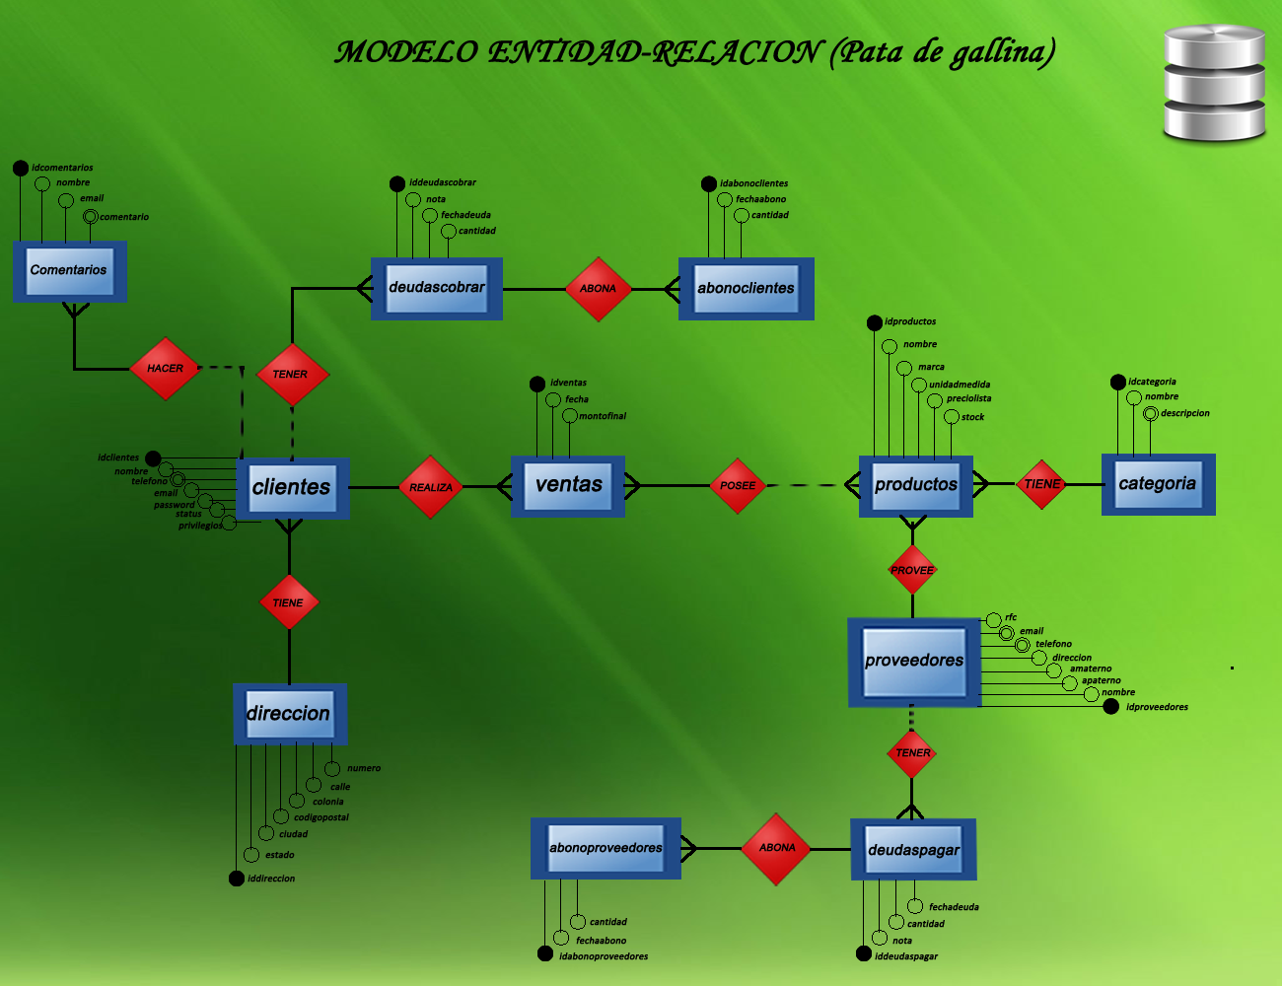

## DIAGRAMA RELACIONAL

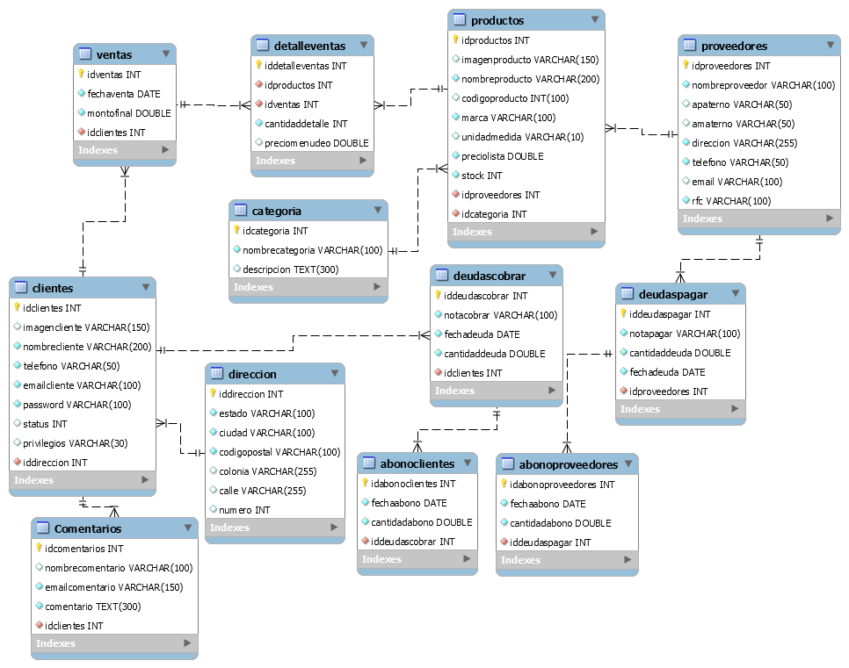

# INTERFACES.

## FRONTEND

**Inicio**

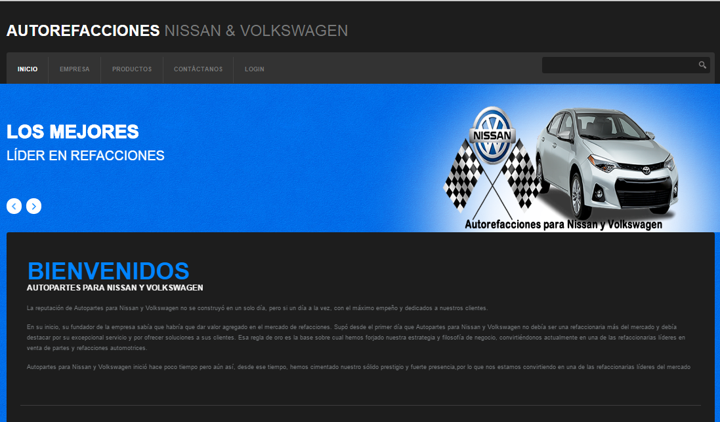

**Código fuente Inicio**

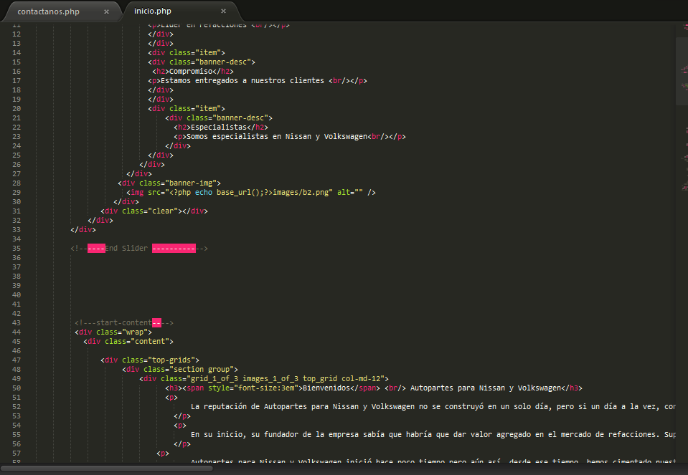

**Empresa**

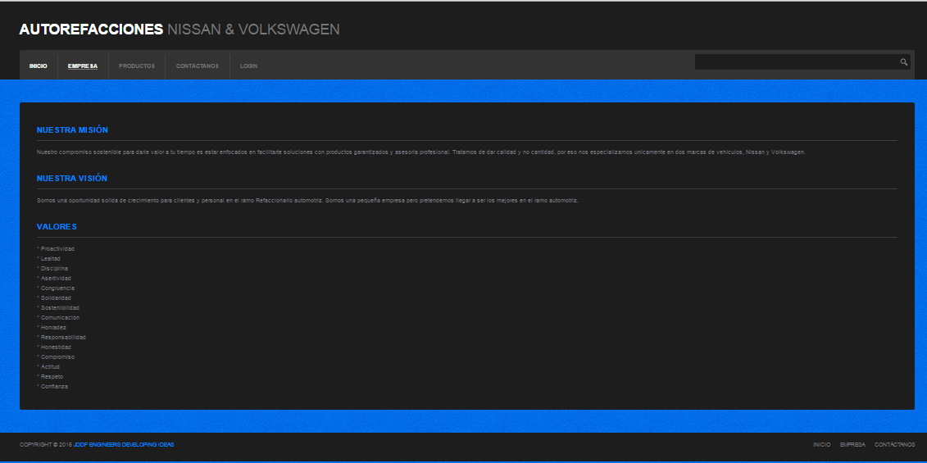

**Código fuente Empresa**

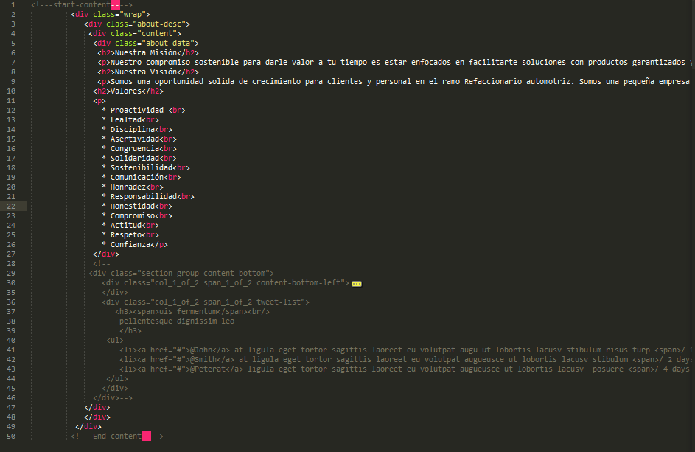

**Productos**

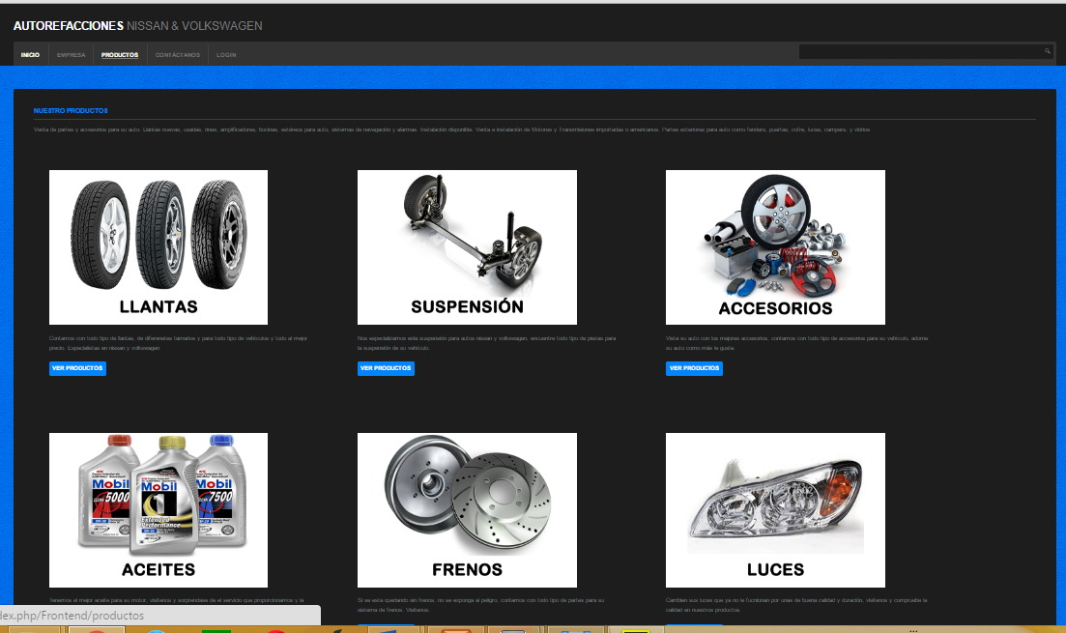

**Código fuente Productos**

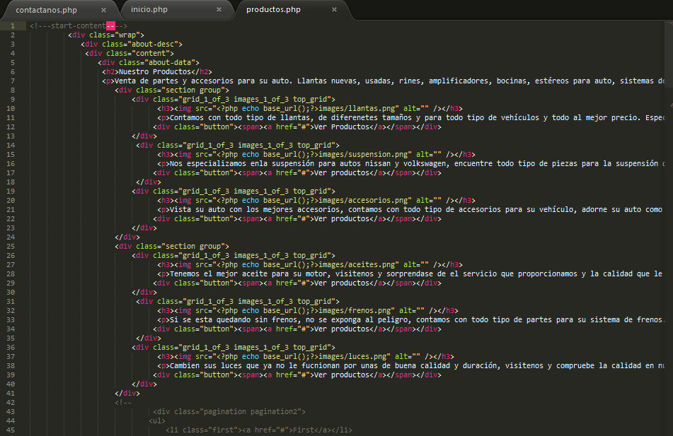

**Contáctanos**

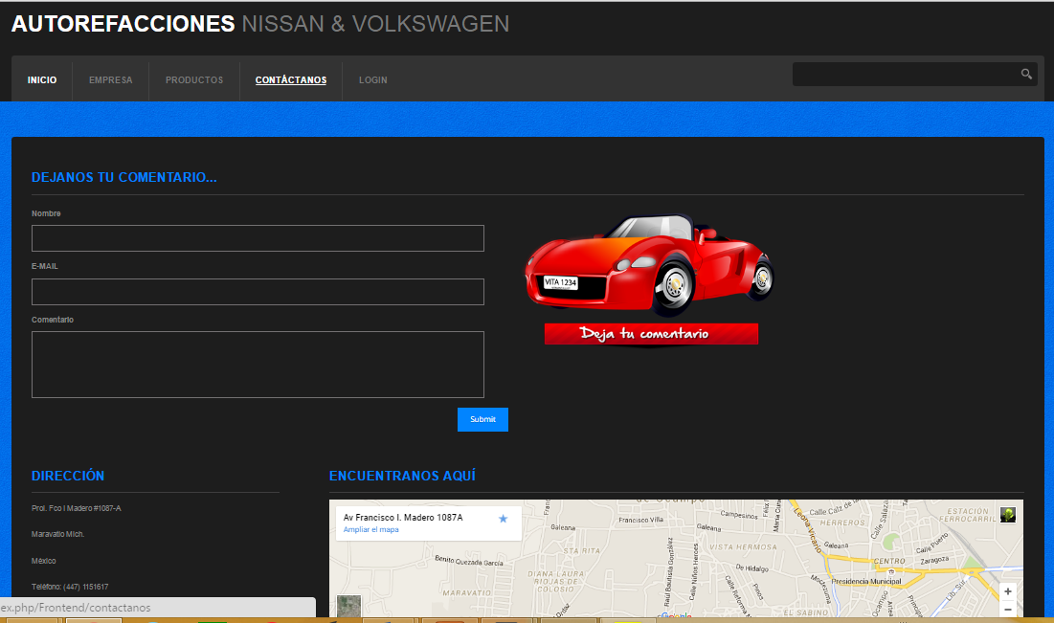

**Código fuente Contáctanos**

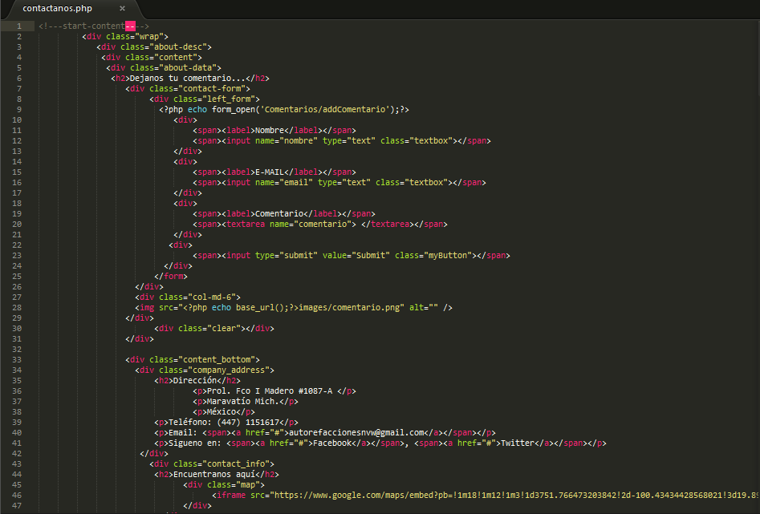

**Iniciar sesión**

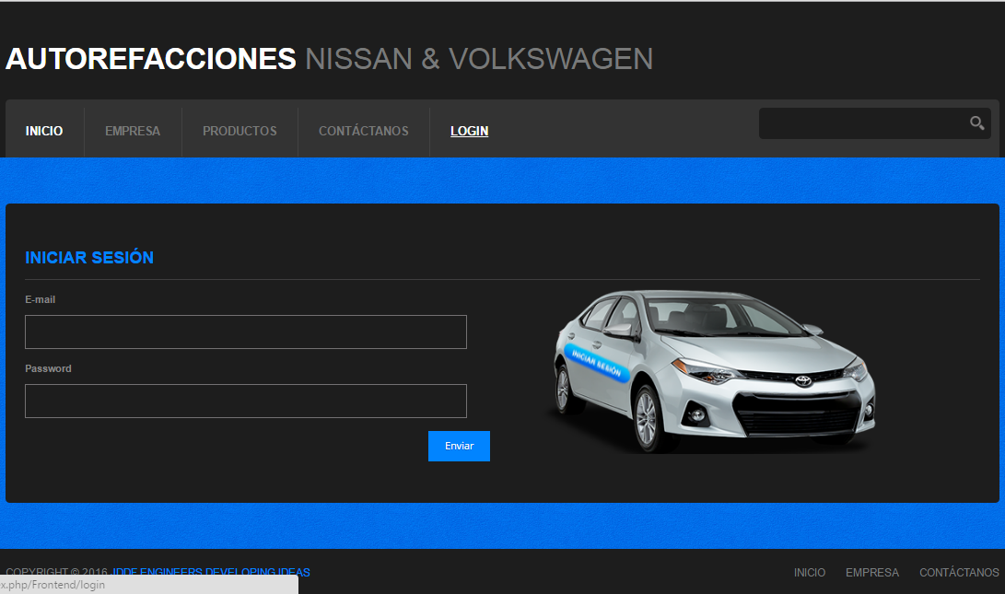

**Código fuente Iniciar sesión**

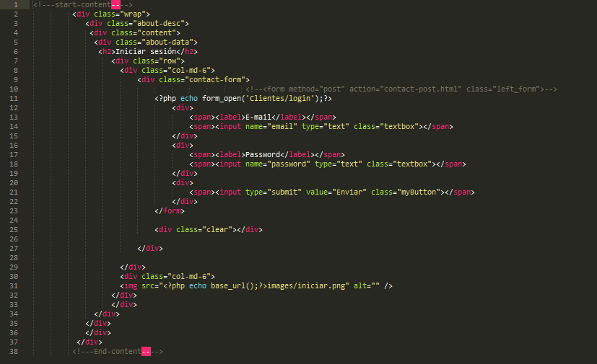

## BACKEND

**Clientes**

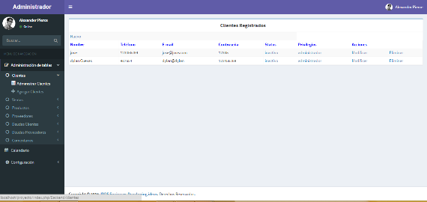

**Código fuente Clientes**

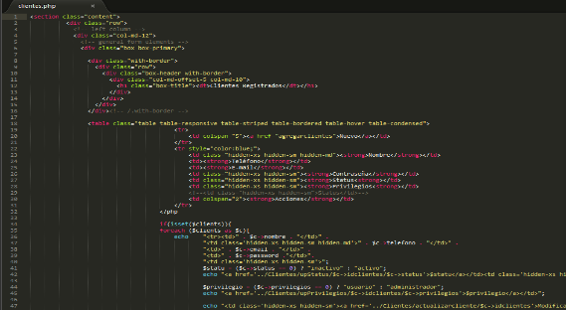

**Ventas**

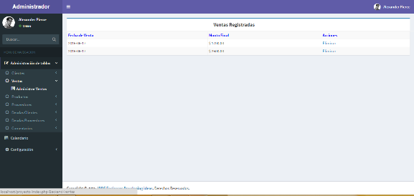

**Código fuente Ventas**

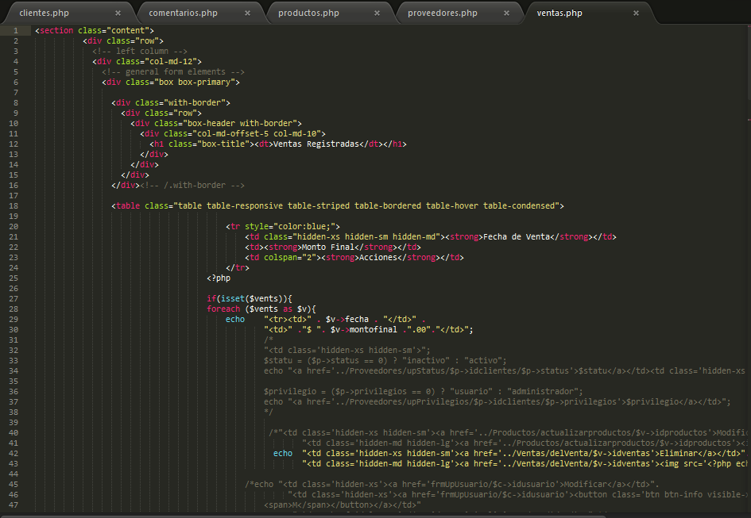

**Productos**

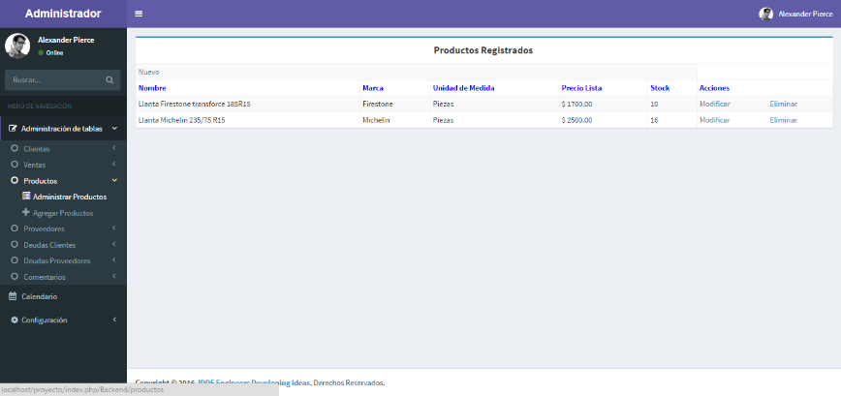

**Código fuente Productos**

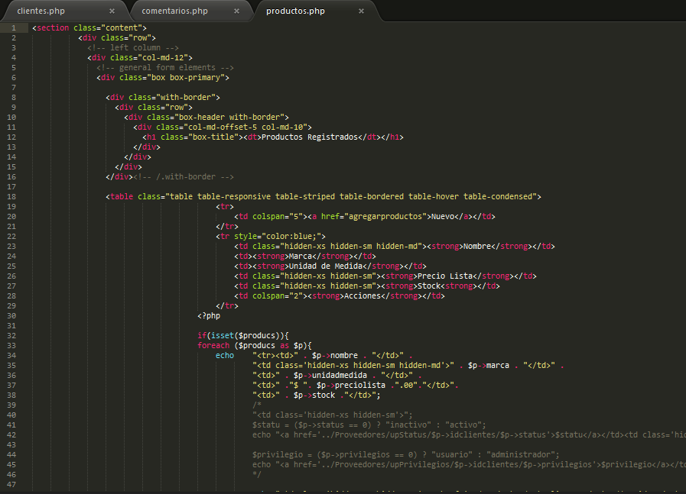

**Proveedores**

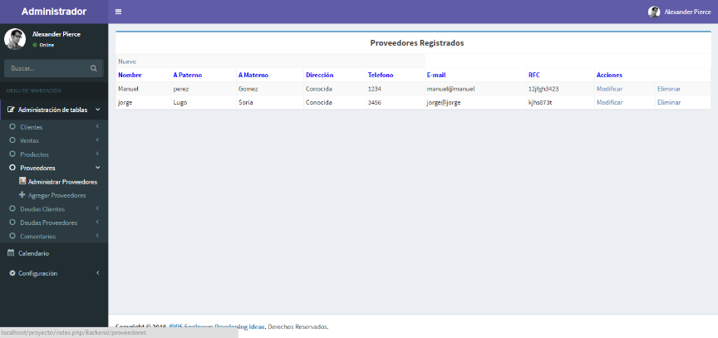

**Código fuente Proveedores**

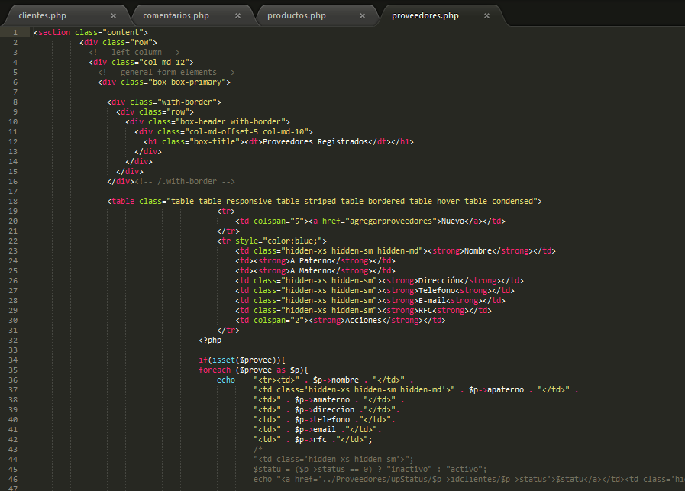

**Comentarios**

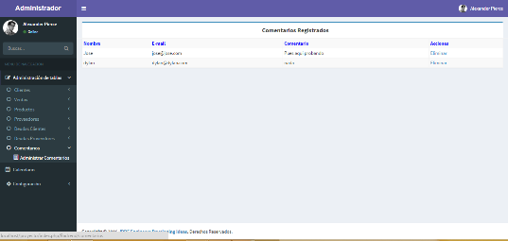

**Código fuente Comentarios**

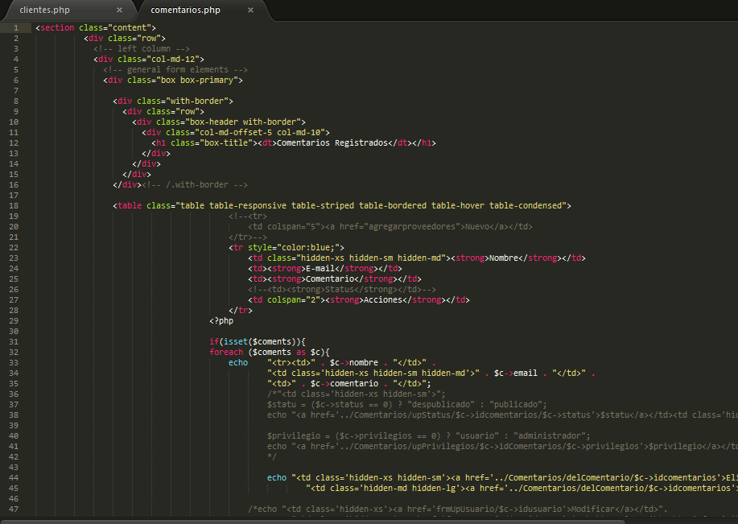

# CONEXIÓN CON LA BD

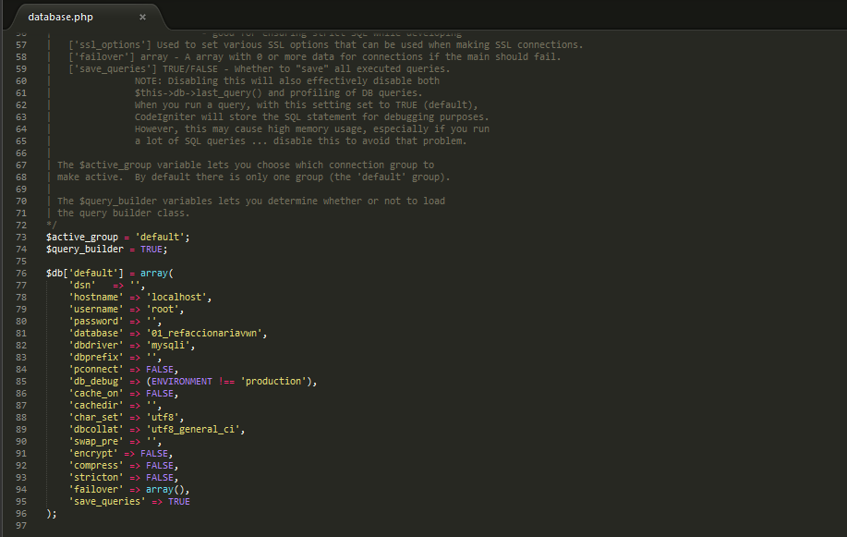

**El código de las clases se encuentra en la carpeta del proyecto**

# PRUEBA Y CORRECCIÓN DE ERRORES

## CORRECCIÓN 1

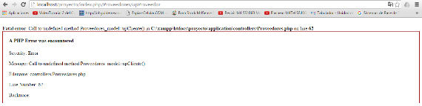

Este error surgió cuando se estaba programando la clase de proveedores y al tratar de actualizar un proveedor nos mandó este error, después de estar buscando la solución se encontró que el error estaba en que no se había mandado llamar en el controlador **Proveedores.php** al modelo **Proveedores_model**.

## CORRECCIÓN 2

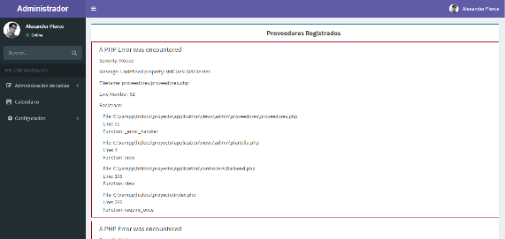

Este error se mostró cuando se intentaban mostrar los proveedores que contiene la base de datos, después de estar buscando la solución a este problema se encontró que en el archivo de **proveedores.php** en vez de especificar **idproveedores,** se estaba especificando **idclientes,** y esto era lo que mandaba el error.

## CORRECCIÓN 3

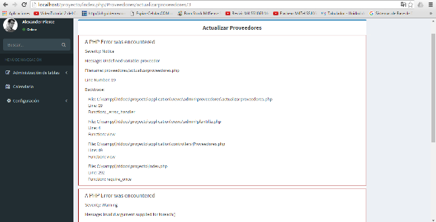

Este otro error se mostró en el archivo **actualizarproveedores.php** pero al igual que el anterior era porque se estaba mandado llamar una variable que no estaba definida por lo que al reemplazar esta variable por la correcta todo funcionó correctamente.

## CORRECCIÓN 4

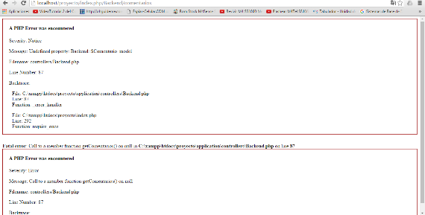

Este es un fatal error que se nos generó debido a que en el controlador **Backend** estaba mandado llamar al modelo **Comentario_model,** pero este no estaba especificado y por lo tanto al mandarlo llamar producía un **fatal error**.

## CORRECCIÓN 5

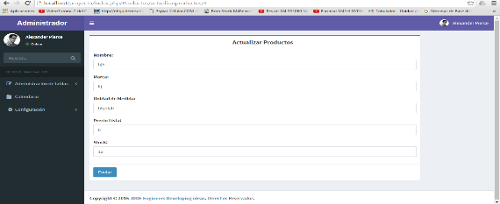

Este error es debido que al intentar actualizar un producto no se actualizaba y quedaba exactamente igual que como estaba antes.

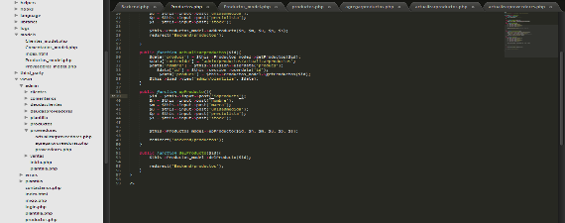

La razón era porque en el método upProducto no se había especificado correctamente la llave primaria de la tabla productos, el nombre estaba incorrecto.

## CORRECCIÓN 6

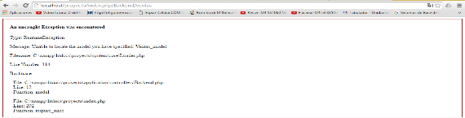

Este error fue uno de los principales ya que cuando este se originó, no solo me afecto al módulo en el que estaba trabajando sino que también afectaba a todos los demás módulos, pero la solución fue más fácil de lo que parecía, para esto se revisaron los archivos y el modelo **Ventas_model.php** resulta que no tenía la extensión **.php** por lo que no funcionaba para nada, la corrección de este fue solo agregarle la extensión y listo.

**AUTO Y CO-EVALUACIÓN**

|  |  |  |  |  |  |
| --- | --- | --- | --- | --- | --- |
| Integrantes | 1 | 2 | 3 | 4 | Total |
| 1. José Sánchez Rosales | 9 | 9 | 9 | 9 | 36 |
| 2. José Francisco López Ruiz | 9 | 9 | 9 | 9 | 36 |
| 3. Brayan Dilan Cuevas Mora | 9 | 9 | 9 | 9 | 36 |

**DIAGRAMA DE ACTIVIDADES**

|  |  |  |  |  |  |  |  |  |
| --- | --- | --- | --- | --- | --- | --- | --- | --- |
| Número | Actividad | Responsable | Fechas | | | | Áreas de mejora y tentativas de solución | Puntos descontados por penalizaciones |
|  | | | Inicio Propuesto | Fin propuesto | Inicio Real | Fin real |  | |
| 1 | Introducción del documento | José Francisco López Ruiz | 01/Agosto/2016 | 13/Agosto/2016 |  |  | En general para todas las actividades de esta práctica las áreas de mejora serán las mismas ya que se están asignando las tareas correspondientes a cada uno de los integrantes del equipo y se aplicarán las mismas medidas para mejorar nuestra responsabilidad respecto a las fechas que se están estableciendo para entregar las tareas, dichas medidas serán que en caso de que el integrante del equipo no entregue su tarea en la fecha que se establece en este diagrama de actividades se penalizará con 1 punto en el auto y co-evaluación, es decir, en el principio de la actividad cada uno de los integrantes cuenta con los 10 puntos, pero al momento en que se retrase alguno de los integrantes se le quitará 1 punto y en caso de que la tarea sea entregada a tiempo pero no cuente con lo establecido en la rúbrica se le quitará al alumno 1 punto y así respecto a todas y cada una de las tareas hasta llegar a cero puntos. De esta manera se podrá observar que integrante del equipo trabajó como debía trabajar y quien no lo hizo así.  En la siguiente columna se observan los puntos que se descontarán a cada integrante por cada una de las tareas correspondientes.  De esta forma estamos implementando soluciones a los posibles problemas que se nos puedan presentar durante el desarrollo de la actividad y con esto estamos mejorando y formándonos tratando de ser más responsables. |  |
| 2 | Estructuración, revisión y corrección del documento | José Francisco López Ruiz | 01/Agosto/2016 | 13/Agosto/2016 |  |  |  |
| 3 | Requerimientos | José Francisco López Ruiz | 01/Agosto/2016 | 13/Agosto/2016 |  |  |  |
| 4 | Tecnologías Web a emplear. | José Sánchez Rosales | 03/Agosto/2016 | 13/Agosto/2016 |  |  |  |
| 5 | Alcances | José Francisco López Ruiz | 04/Agosto/2016 | 10/Agosto/2016 |  |  |  |
| 6 | Estructura de la Aplicación | José Francisco López Ruiz | 04/Agosto/2016 | 10/Agosto/2016 |  |  |  |
| 7 | Diagramas de la Base de Datos | José Sánchez Rosales  Dilan Brayan Cuevas Mora | 04/Agosto/2016 | 13/Agosto/2016 |  |  |  |
| 8 | Interfaces y Módulos de la aplicación web. | José Francisco López Ruiz  José Sánchez Rosales  Dilan Brayan Cuevas Mora | 15/Julio/2016 | 13/Agosto/2016 |  |  |  |
| 6 | Reflexiones y auto y coevaluación | José Francisco López Ruiz | 04/Agosto/2016 | 13/Agosto/2016 |  |  |  |
| 7 | Lista de Actividades | José Francisco López Ruiz | 01/Agosto/2016 | 13/Agosto/2016 |  |  |  |